UNIVERZITA PALACKÉHO, PEDAGOGICKÁ FAKULTA



Seminární práce
Didaktika mateřského jazyka A
Předpony s-, z-, vz-

Jméno: Vojtěch Scheichenost
Učitelství pro 1. Stupeň ZŠ
2. ročník 3. 5. 2016

- Doplň předpony s-, z-, vz-.
lehce _stravitelný pokrm, _pustošená země, _vážet _hrabané seno, _krátit vypravování, _pívat ve _boru, _bíhat se na _hromaždiště, _chátralé stavení se _strouchnivělými krovy, _klíčená semena hrachu, nepříznivé _právy, _jíždět po _kluzavce, _nětlivý člověk, _kalit mu radost, _celit roztrženou látku, _duté moře, _levněná jízdenka, _hodné trojúhelníky, _metl odpadky a _myl prach z podlahy, _choulostivělý chlapec, _běr léčivých bylin, _tyčit vlajku, _hovívavý úsměv

- Doplň předpony s/se, z/ze, vz/vze:
Děti se rychle __běhly.
Kolem místa nehody se __hlukli lidé.
Oheň __planul jasným plamenem.
Zraněný nápadně __bledl.
Máš __počítané cvičení z matematiky?
__rostlé stromy se tyčily do výšky.
__potřeba elektrické energie stále __rustá.

- Doplň předpony vz-, vze-, s-, se-, z-, ze-, nebo dvojici písmen –vs- .
Vzácná _bírka známek, _tyčit vlajku, _pamatoval se, _hromáždili se u školy, kde _trávíte dovolenou, jablka _padala ze stromu, _kroutil mu ruku, najednou _modral, _filmoval zajímavý příběh, oba se _krčili, všichni _pažte, dosud se ne_pamatoval, _hlížíme z kopce do údolí, _lupky z jablka, _pustlý trosečník, je _nětlivý, _raněný voják, _bírali brambory do košíků, _krať si řemen, _křížil mi plány, Pražské po_tání, _kušební výtisk.

- Doplň předpony s(e)-/ z(e)-/ vz(e)-.
_provodil to ze světa. _táhl na něj ruku. _táhl ho dolů. Byl _rušený událostmi. Celý zájezd je _rušený. Práci nám _těžoval svou pomocí. Neustále si na něco _těžoval. Měli jsme se _klidnit. Museli jsme _klidit ze stolu. Naše slípka _náší malovaná vajíčka. Celý den se _náší v oblacích. Už jste zkusili _vrhnout ministra? Má šikovnost je známá, a tak se mi opět podařilo _vrhnout nádobu s čajem.
- Doplň předpony ke slovům:
 | A | B | C | D
1 | _orat | _mířit | _koumat | _česat
2 | _jít | _loupat | _kumavka | _stárnout
3 | _nést | _stoupat | _šplhat | _slábnout
4 | _kroutit | _šedivět | _černat | _zhroutit se
5 | _fouknout | _mýt | _padnout | _zelenat
6 | _schnout | _strojit | _filmovat | _tlít
7 | _sílit | _šít | _kácet | _smétnout
- Diktát
Brzy se stmívalo a vše kolem setmělo. Chrousti způsobují škody. Vítr se již ztišil. Po stráni ztékaly potůčky vody. Vztyčená vlajka plápolala na stožáru. Silnice se náhle stáčela vpravo. Pěvecký kroužek zpíval národní písně.

- Doplň s-(se-), z-(ze-) podle významu:

1. |  | V | Á | L | E | T
2. |  | V | R | H | N | O | U | T
3. |  | P | R | A | V | I | T
4. |  | P | R | A | V | I | T
1. kameny ze svahu
2. hrnek s mlékem
3. opravit kolo
4. informovat o události

- Procvičení slov s-(se-), z-(ze-), vz-(vze-).



Kočka se _točila do klubíčka.



Jedno jablko _červivělo.

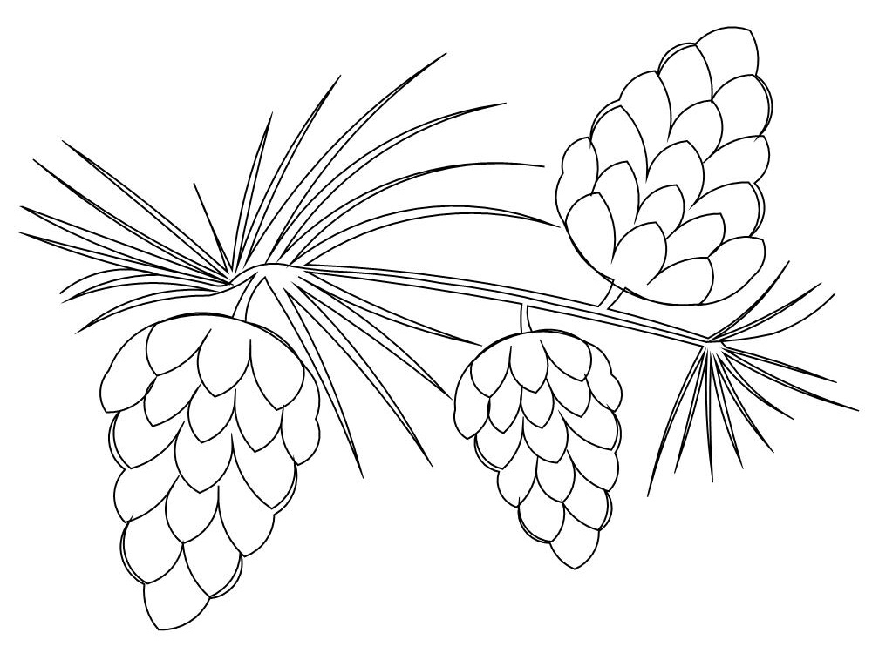

Šiška _padla pod strom.

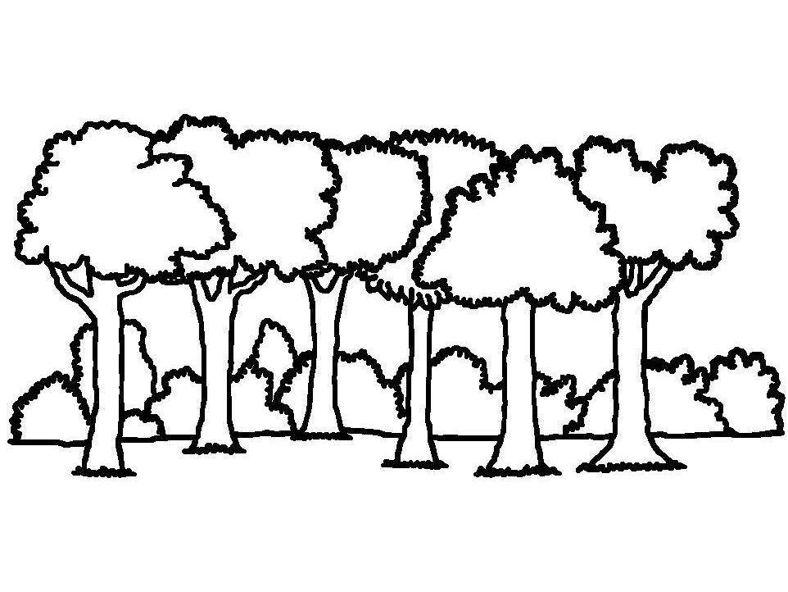

Na naší zahradě jsou _rostlé stromy.

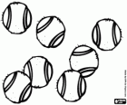

Na hřišti _bíráme míčky.

- Oprav chyby.
Schody, schladit, zmývat, zpívat, střást, stulit se, skoumat, zchudnout, zešroubovat, sešlapat, svraštit, vspomínka, svírat, zplasknout, zkřivit, skrátit, skrotit, svodidlo zpeněžit, svinout, spůsobit, zvalit se, ztřetnout se, svrtnout se, spychnout, spínat se.

- Hra – elektrický proud
Pomůcky: malý míč, předpřipravené papírky se slovy nebo větami
Vytvoříme 2 družstva, která posadíme do řady, zády k sobě. Na jednom konci je položený míček, na druhém konci učitel. Učitel ukazuje žákům, kteří jsou nejblíž u něj, papírky se slovy (sbírat listí, sbít psa,…). Pokud je slovo napsané správně, vyšle žák signál, pomocí stisknutí ruky sousedovi, pokud není, nevysílají žádný signál. Pokud poslední žák obdrží signál, sebere míček do rukou a jeho tým získává bod. Pokud slovo bylo napsané špatně a žák dostal signál, jeho tým ztrácí jeden bod. Žáci se střídají vždy po 2 slovech (větách). Žák si po 2 zodpovězených slovech sedne vždy na konec řady svého týmu. Hra končí, až se vystřídají všichni žáci a vyhrává tým s největším počtem bodů.
Další použité zdroje:
Cvičení č. 8: Obrázky ze stránek: http://azcoloring.com/coloring-page/306828?album=sleeping-cat-cartoon
http://www.i-creative.cz/2011/10/13/les-lesni-omalovanky/
http://de.123rf.com/lizenzfreie-bilder/cartoon_raupe.html
http://www.onlineomalovanky.cz/omalov%C3%A1nka-tenisov%C3%A9-m%C3%AD%C4%8Dky-na-kurtu_6413.html

KOČAROVÁ, Věra. Předpony a přípony pod lupou. Bezručova 726: JINAN. 1997. Vydání I. – Oběh č. 14-717
BLUMENTRITTOVÁ, Vlasta. Procvičujeme předpony a předložky. Blog. ISBN: 978-80-7274-970-6
BLAŽEK, Štěpán. Psaní předpon a předložek. Pracovní sešit pro 5.-8. ročník. Brno: NOVÁ ŠKOLA, 2010. ISBN: 978-80-7289-231-0
BIČÍKOVÁ, Vladimíra; TOPIL, Zdeněk; ŠAFRÁNEK, František. Český jazyk 9 – pracovní sešit. Havlíčkův Brod, Kobzinové 3119: Tobiáš, 2009. 95 str. ISBN 80-7311-018-0
KOČAROVÁ, Věra. Předpony a přípony pod lupou. Bezručova 726: JINAN. 1997. Vydání I. – Oběh č. 14-717
KOČAROVÁ, Věra. Předpony a přípony pod lupou. Bezručova 726: JINAN. 1997. Vydání I. – Oběh č. 14-717
KOČAROVÁ, Věra. Předpony a přípony pod lupou. Bezručova 726: JINAN. 1997. Vydání I. – Oběh č. 14-717
KOČAROVÁ, Věra. Předpony a přípony pod lupou. Bezručova 726: JINAN. 1997. Vydání I. – Oběh č. 14-717
BIČÍKOVÁ, Vladimíra; TOPIL, Zdeněk; ŠAFRÁNEK, František. Český jazyk 9 – pracovní sešit. Havlíčkův Brod, Kobzinové 3119: Tobiáš, 2009. 95 str. ISBN 80-7311-018-0
Vlastní tvorba

